Международный интеллектуальный турнир «Смекалочка» (для учащихся 2 класса)
Ответы
Ответ должен быть представлен строго в виде ОДНОГО СЛОВА или ОДНОГО ЧИСЛА (согласно условию задания) без кавычек, точек, орфографических ошибок. Букву «ё» в слове можно писать как «ё» или как «е». Неверно записанные ответы не учитываются.
№ | Вопрос |  | Ответ
1 | За каждым цветочком спрятались цифры: 0, 2, 4. Посмотрите внимательно на каждый из трёх примеров и определите числа, спрятавшиеся за цветочками.  Помните, что у одинаковых цветочков одинаковые числа, а у разных – разные числа.  Какое число спряталось за голубым цветочком? | 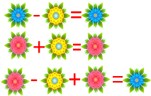 | 4 (7 баллов)
2 | А в этом списке найдите фрукт.  Фундук, брусника, пастернак, корица, киви, опенок, горох, клюква, земляника, свекла.  В ответе введите выбранное слово. |  | Киви (7 баллов)
3 | Используя шифр, прочитайте название города.  20321461528  В ответе введите полученное слово. | 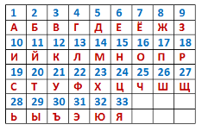 | Тюмень (7 баллов)
4 | А сейчас попробуйте угадать цветок по его происхождению. Известно, что в переводе с греческого языка название этого цветка означает "звезда". По старинной легенде, этот цветок вырос из пылинки, упавшей со звезды. А как называется этот цветок?  - герань  - гвоздика  - астра  - незабудка  В ответе введите только номер выбранного варианта ответа. |  | Астра (5 баллов)
5 | Посмотрите внимательно на рисунок и определите дерево по его изображению.  В ответе введите только одно слово. |  | Рябина (5 баллов)
6 | В предложенном слове необходимо отыскать еще одно слово. Например, в слове КЛЕЩ спряталось слово ЛЕЩ. А какое слово спряталось в слове ТРАПЕЗА? Запишите это слово в ответе. |  | Трап (5 баллов)
7 | А в этом слове необходимо изменить всего лишь одну букву так, чтобы получилось другое слово.  Измените одну букву так, чтобы слово ВЕЛИКАН превратилось в водоплавающую птицу. Запишите полученное слово в ответе. |  | Пеликан (5 баллов)
8 | Рассмотрите картинку и найдите имя существительное, которое имеет только форму множественного числа. Запишите в ответе это слово. | 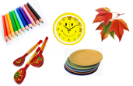 | Часы (7 баллов)
9 | В зеленом ящике столько же кубиков, сколько и в голубом. В оранжевом ящике – на 1 кубик больше, чем в зеленом ящике. Всего в трёх ящиках 16 кубиков. Сколько кубиков в голубом ящике?  В ответе введите только одно число. | 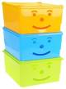 | 5 (7 баллов)
10 | На празднике продавались красные и синие шарики. Аня купила 4 шарика. Какого они могли быть цвета? Нарисуйте все случаи и сосчитайте, сколько всего возможных вариантов получилось? В ответе запишите количество возможных вариантов. |  | 5 (7 баллов)
11 | На Землю прилетели инопланетяне с неизвестной планеты. У одних из них по 3 ноги, а у других — по 4. Всего инопланетян было 5, а ног у них было 18. Сколько было трёхногих инопланетян? В ответе введите только одно число. |  | 2 (7 баллов)
12 | У Никиты на полке 25 книг. Учебник математики стоит посредине. Какой он по счёту, если считать слева направо? В ответе введите только одно число. |  | 13 (5 баллов)
13 | А сейчас вспомните известную половицу и допишите недостающее слово.  Дома и стены …  В ответе введите только одно слово. |  | Помогают (7 баллов)
14 | Посмотрите на рисунок. Соедините слово БАЛ с одним из слов из левого столбика так, чтобы получилось новое слово, тоже имя существительное.  В ответе запишите полученное слово. | 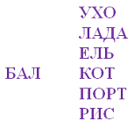 | Баллада (7 баллов)
15 | Посмотрите внимательно на предложенные варианты и выберите лишнюю величину.  - 4 м  - 5 см  - 10 дм  - 3 кг  - 2 км  В ответе введите только номер выбранного варианта ответа. |  | 4 (5 баллов)
16 | На шариках написаны числа в определённой последовательности. Найдите закономерность и заполните пустой шарик. Какое число должно стоять вместо вопросительного знака? | 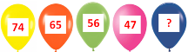 | 38 (7 баллов)

